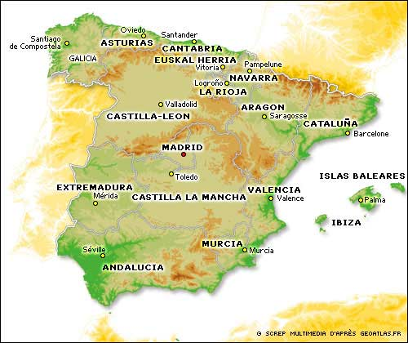

VOYAGE A SANTANDER
du 7/05/2012 au 12/05/2012
Collège Saint Exupéry-ANDRESY

Ce séjour concerne 48 élèves de 3^{ème2 et 6} et une élève de 4ème3.
Le voyage se fera de nuit, en autocar et l’hébergement aura lieu en famille à Santander, en Cantabrie au Nord de l’Espagne.

Les élèves seront encadrés par une équipe de quatre professeurs :
- Mme Cousin, professeur de Mathématiques
- Mme Carrard, professeur de Français et Arts plastiques
- M. Catorc, professeur de Sciences et Vie de la Terre
- Mme Vagne, professeur d’Espagnol et responsable du voyage

Une fois sur place, un responsable local nous aidera à nous assurer du bon déroulement du séjour et sera notamment l’interlocuteur privilégié avec les familles.

PAPIERS D’IDENTITE
Tout participant n’étant pas en règle pour le passage des frontières s’expose à un retour à ses frais et ne pourra prétendre à un quelconque remboursement de son séjour.

POUR TELEPHONER
*de la France vers l’Espagne :0034 + n° du correspondant
*de l’Espagne vers la France :0033 + n° du correspondant sans le 0
Les téléphones portables sont autorisés mais le prix des communications étant exorbitant, nous vous conseillons de privilégier l’envoi de SMS.

BAGAGES
UN PETIT SAC A DOS CONTENANT
□ un pique-nique pour le déjeuner du mardi 8 midi ; il sera placé dans les soutes froides
□ le cahier de voyage donné par les professeurs
□ des jeux de société de voyage ou de la musique (facultatif)
□ un appareil photo (facultatif)
□ éventuellement un médicament contre le mal des transports car les professeurs ne sont pas autorisés à donner des médicaments.
□ le document d’identité, la CEAM, l’autorisation de sortie du territoire
□le traitement en cours en ayant pris soin d’en avertir le professeur responsable

UN SAC DE VOYAGE OU UNE VALISE CONTENANT
□ la liste des bagages collée dans le sac
□ une serviette et un gant de toilette
□ une trousse de toilette
□ des sous-vêtements, chaussettes, pyjama, chaussons

□ 1 ou 2 pantalons, pulls, chemises
□ 1 vêtement de pluie si possible avec capuche
□ 1 paire de bonnes chaussures de marche
□ 1 pochette contenant des feuilles et des stylos

CONSEILS
Evitez de prendre des objets de valeur, en effet, les professeurs déclinent toute responsabilité en cas de perte ou de vol.

Familles
Les Les élèves seront logés par 2 ou 3: le nom et les coordonnées de la famille espagnole seront communiqués une semaine environ avant le départ.

➔ Les familles d’accueil ont été sélectionnées par un organisme qualifié et sont habituées à recevoir de jeunes français sans toutefois parler notre langue. Il est demandé aux enfants de prendre les habitudes de la famille hôtesse et de respecter les lieux et personnes accueillant.
Adoptez une attitude correcte, polie et respectueuse (pensez aux chaussons, ranger sa chambre, faire son lit, sa toilette, savoir apprécier les plats…)

Chaque jour, les élèves devront être à l’heure au point de rendez-vous et effectueront les visites prévues avec leurs professeurs.
Ils ne seront pas autorisés à sortir le soir.

Ne pas oublier de prendre le panier repas fourni par la famille le matin et veiller à ne rien oublier dans la famille ou dans l’autocar le jour du retour (une liste des affaires personnelles emportées peut être utile, dans le sac)

COMPORTEMENT LORS DU SEJOUR
Les élèves devront toujours rester en petits groupes, au minimum 2 ou 3.

Dans le car, les élèves devront attacher leur ceinture, rester assis, ne pas boire et ne pas manger.

Lors du séjour, les élèves seront priés de respecter et d’écouter chaque adulte.
Les enfants, en général se comportent très bien en voyage cependant nous devons déplorer parfois certaines attitudes qui nous obligent à faire les remarques suivantes :
-Toute détérioration volontaire, dans la famille, le car… sera à la charge du participant.
-Aucun objet appartenant à la famille d’accueil ne doit disparaître.

En cas de grave problème de comportement, l’élève sera rapatrié au frais des parents.

Nous souhaitons à tous un très bon séjour,
Mme Vagne, Mme Carrard, Mme Cousin, M. Catorc

